Конспект ПП ИТ 9 клас
- Представяне на информация пред публика
- Дизайн на презентационни материали
- Създаване и редактиране на компютърна презентация
- Същност, компоненти и принципи на функциониране на ОС
- ОС с команден интерфейс -DOC
- ОС с графичен интерфейс. Файлова система в Windws. Операции с папки. Операции с файлове.
- Защита на данните в КС. Вируси. Видове вируси. Антивирусна защита.
- Същност на компютърната текстообработка. Работна среда Mikrosoft Word. Ленти с инструменти
- Създаване и редактиране на текст
- Форматиране на символ. Форматиране на абзац. Многоколонен текс.
- Вмъкване на обекти в текстов документ
- Създаване и оформление на таблица
- Работа с шаблони за текстови документи. Фирмени бланки
- Създаване на циркулярни писма
- Обмен на данни между текстови документи
- Форматиране на документ. Отпечатване на документ
- Създаване и редактиране на електронни таблици. Адреси на клетка.
- Обработка на данни от различни типове и форматиране на клетка. Валидация на данни
- Формули и вградени функции
- Защита на формуляр за въвеждане на данни в ЕТ
- Търсене и филтриране на данни в ЕТ
- Създаване на графики и диаграми
- Обмен на данни между ЕТ
- Форматиране на документ. Отпечатване на документ
- Същнот на бзите от данни
- СУБД Access. Създаване на таблици и релации между таблиците в БД на Access
- Генериране на заявки. Операции с данни
- Създаване на формуляри. Операции с данни
- Създаване на отчети. Операции с данни
- Архивиране. Архивиране и разархивиране на файлови структури
- Компютърни мрежи. Локални компютърни мрежи
- Структура и организация в Интернет
- Компютърна графика – растерни и векторни изображения, цветови модели.
- Графичен редактор. Работна среда.
- Използване на инструменти, option bar
- Селектиране на обекти
- Слоеве. Характеристики на слоевете
- Избор на цвят, цветови баланс, корекции и филтри на цветовете, eyedropper и проба на цветовете.
- Рисуване и редактиране с пикселни инструменти
- Въвеждане на текст. Текстови ефекти в графичен редактор
- Комбиниране наинформацията. Механизми за обмен на данни между приложения в средата на Windows

Самостоятелна форма на обучение ПП ИТ 9 клас
Билет №1
Като използвате файловете Pic.6, Pic.7, Pic.8, Pic.9 получете Pic.10.
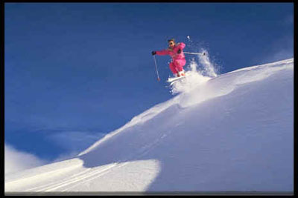
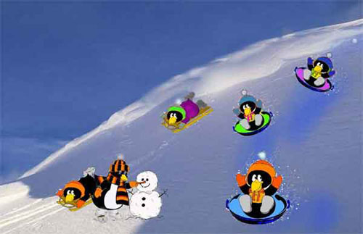
Критерий за оценяване:
- Премахване на скиора 10т
- Премахване на фона на пингвините 15т
- Поставяне на всички гр. обекти 12т
- Оцветяване на обектите 15т
- Поставяне ня Pic.8 под Pic.7 5т
- Завъртане и преоразмеряване на пингвините 20т
- Съхранете картината като Zad1.jpg 5т

Оценка = 2 + , където N е максималния брой точки ,K са получените точки

Билет №2
1.Създайте следната таблица и форматирайте по показания начин 10т
Списък за цената на стаите за клиентите във верига хотели Holiday
№ | Име | ЕГН | Град | Брой нощувки | Цена за единична стая | Цена за двойна стая | Дата на настаняване
1 | Ивелина Колева |  |  | 5 | 15,00 лв. | 31,00 лв. | 01 май 2014 г.
2 | Петър Стоев |  |  | 2 | 20,00 лв. | 30,00 лв. | 03 май 2014 г.
3 | Никола Кръстев |  |  | 6 | 25,00 лв. | 35,00 лв. | 08 май 2014 г.
4 | Стоян Стоянов |  |  | 9 | 18,00 лв. | 40,00 лв. | 16 май 2014 г.
5 | Живка Пеева |  |  | 3 | 13,00 лв. | 45,00 лв. | 19 май 2014 г.
6 | Кристина Христова |  |  | 12 | 20,00 лв. | 49,00 лв. | 24 май 2014 г.
7 | Христо Василев |  |  | 5 | 21,00 лв. | 60,00 лв. | 10 май 2014 г.
8 | Инна Веселинова |  |  | 3 | 25,00 лв. | 55,00 лв. | 21 май 2014 г.
9 | Калоян Петров |  |  | 5 | 30,00 лв. | 35,00 лв. | 18 май 2014 г.
10 | Мина Янева |  |  | 4 | 18,00 лв. | 38,00 лв. | 09 май 2014 г.
11 | Иван Иванов |  |  | 6 | 30,00 лв. | 40,00 лв. | 29 май 2014 г.
12 | Мария Маринова |  |  | 8 | 25,00 лв. | 40,00 лв. | 05 май 2014 г.
13 | Анна Иванова |  |  | 7 | 25,00 лв. | 60,00 лв. | 17 май 2014 г.
14 | Радостин Веселинов |  |  | 3 | 26,00 лв. | 60,00 лв. | 07 май 2014 г.
15 | Виолина Тодорова |  |  | 10 | 27,00 лв. | 60,00 лв. | 03 май 2014 г.

2. Създайте валидация на данните в колона ЕГН, където трябва да се въвежда 10-цифрено число. 10т
3. Създайте валидация на данните в колона Град, където трябва да се избира от списък София, Благоевград, Варна, Пловдив. 10т
4. Създайте валидация на данните в колони Брой нощувки, където броя на нощувките не трябва да надвишава 12. 10т
5. Създайте валидации на данните в колоните Цена на единична стая, където цената варира между 15 и 30 лв. и Цена на двойна стая, където цената варира между 30 и 60 лв.10т
6. Въведете подсказващо съобщение - Input Message за ЕГН - "Въведете 10-цифрено ЕГН." и за Брой нощувки - "Въведете число между 1 и 12." 10т
7. Въведете съобщение за грешка - Error Alert за ЕГН - "Въвели сте грешно ЕГН!" и за Брой нощувки - "Въвели сте по-голям брой нощувки от 12!" 10т
8. Създайте колона Обща сума, в която изчислете сумата, която клиените трябва да платят, като знаете, че от 1-ви до 7-ми клиент плащат за единична стая, а от 8-ми до 15-ти - за двойна. 10т
9. Създайте форматиране при определено условие (Conditional formating) за Брой нощувки - от 1 до 3 - със син фон, от 4 до 6 - с червен фон и над 6 със зелен фон. 10т
10. Създайте форматиране при определено условие (Conditional formating) за Дата на настаняване - от 01.05.2015г. до 15.05.2015г. - с жълт фон и от 16.05.2015г. до 30.05.2015г. - със зелен фон. 10т
10.Защитете колоните Име и ЕГН. 10т

Оценка = 2 + , където N е максималния брой точки ,K са получените точки

